ثانوية بهية حيدور . السنة الدراسية : 2023/2024
المستوى 3 ثانوي . المدّة : 2 ساعة و ربع
التمرين الأوّل : (6 نقاط)

تتكوّن الدارة الكهربائية المقابلة من العناصر التالية :
- مولد للتوتر الثابت قوته المحركة الكهربائية 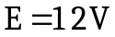 .
- مكثفة غير مشحونة سعتها .
- ناقل أومي مقاومته 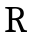 .
- قاطعة  .
عند لحظة نعتبرها 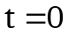 نغلق القاطعة .
1- ما هي الظاهرة التي تحدث ؟ فسّر ذلك مجهريا .
2- أعد تمثيل الدارة موضحا عليها إتجاه التيار و اتجاه التوترات بين طرفي كل ثنائي قطب .
3- أوجد المعادلة التفاضلية لشدة التيار المار في الدارة .
4- إنّ حل المعادلة التفاضلية السابقة هو 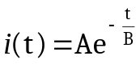 حيث 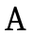 و ثابتين غير معدومين .
أ/ أوجد عبارتي و بدلالة مميزات الدارة ثمّ أنجز التحليل البعدي لهما .
ب/ اعط اسم الثابت ثمّ عرّفه .
5-لاستنتاج تغيرات شدة التيار بدلالة الزمن نستعمل راسم الإهتزاز المهبطي، وضّح ذلك مبيّنا طريقة ربطه بالدارة.
6- بواسطة حاسوب و برمجية مناسبة تمكّنا من تمثيل البيان 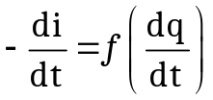 التالي :

إعتمادا على البيان أوجد :
أ/ مقاومة الناقل الأومي .
ب/ الثابت .
جـ/ سعة المكثفة .
7-أ/ أوجد العبارة اللحظية للطاقة المخزنة في المكثفة بدلالة : ، ،
و الزمن .
ب/ أثبت أنّ عبارة الثابت تعطى بالعلاقة التالية :
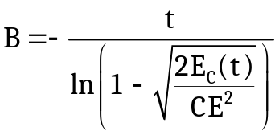
جـ/ ما هي الطاقة المخزنة في المكثفة عند اللحظة 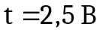 ؟

التمرين الثاني : (8 نقاط)

قصد معرفة سلوك و مميزات وشيعة مزودة بنواة حديدية ذاتيتها
و مقاومتها الداخلية ، نربطها مع : مولد للتوتر الثابت قوته المحركة
الكهربائية ، ناقلان أوميان مقاومتهما 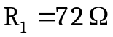 و 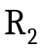 مجهولة
صمام ثنائي 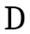 و قاطعة .
I- نضبط ذاتية الوشيعة على القيمة 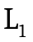،ثم نغلق القاطعة عند اللحظة .
1- بتطبيق قانون جمع التوترات بيّن أنّ المعادلة التفاضلية بدلالة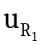
( التوتر بين طرفي الناقل الأومي الذي مقاومته 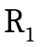 ) تكتب على الشكل : 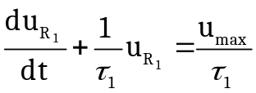حيث 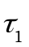 و 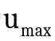 ثابتان يطلب تعيين عبارتيهما بدلالة : ،،،.
2- تحقق أن العبارة : 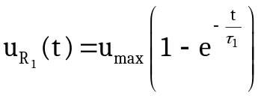حل للمعادلة التفاضلية السابقة .

3- تمت معالجة القياسات المتحصل عليها و بواسطة برمجية مناسبة
تمكنا من الحصول على المنحنى 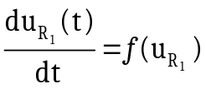 التالي :
باستغلال المنحنى ، أوجد :
أ/ ثابت الزمن 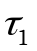 .
ب/ 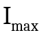 شدة التيار الأعظمي المار في الدارة .

4- نغير ذاتية الوشيعة بإخراج النواة الحديدية تدريجيا من
بين حلقات الوشيعة و نحسب في كل مرة ثابت الزمن المميز
للدارة ،ثمّ نمثل المنحنى 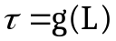 التالي :
- أوجد كلا من ، ، ذاتية الوشيعة المستعملة في التجربة الأولى.

II- نضبط ذاتية الوشيعة على القيمة 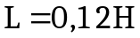، ثمّ نغلق
القاطعة لمدة كافية ثم نفتحها عند لحظة نعتبرها
بواسطة جهاز 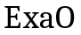 تمكنا من تتبع تطور التيار الكهربائي
المار في الدارة كما هو موضح في الشكل المقابل :

1- ما هو دور الصمام الثنائي ؟
2-أوجد قيمة ثابت الزمن 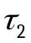، ثم استنتج مقاومة الناقل الأومي .
3-أوجد مقدار الطاقة المحولة إلى الناقل الأومي عند اللحظة
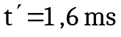.

التمرين الثالث : (6 نقاط)
لدينا محلول مائي لحمض البروبانويك تركيزه المولي و حجمه 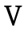 ، أعطى قياس 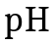 المحلول القيمة 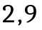 .
1- أكتب المعادلة المنمذجة لتفاعل حمض البروبانويك في الماء .
2- أوجد عبارة المحلول بدلالة :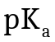 الثنائية 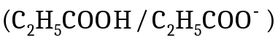 و تركيز النوعين الكيميائيين 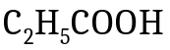 و 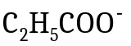 في المحلول .
3- أنشئ جدولا لتقدم التفاعل ثمّ بيّن أن نسبة التقدم النهائي تكتب على الشكل : 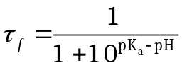، أحسب قيمتها.

4- نأخذ حجما 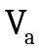 من محلول حمض البروبانويك تركيزه المولي

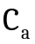 و نعايره معايرة مترية بواسطة محلول هيدروكسيد
الصوديوم 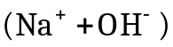 تركيزه المولي 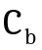.
نتائج القياس مكنتنا من تمثيل البيان 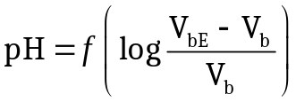
من أجل 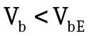 حيث 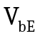 هو حجم هيدروكسيد الصوديوم
عند التكافؤ .
أ/ أرسم مخطط تجربة المعايرة مع كتابة البيانات.
ب/ أكتب المعادلة المنمذجة لتفاعل المعايرة .
جـ/ أوجد عند إضافة حجم من المحلول الأساسي عبارة
00.00
pH
النسبة 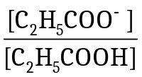 بدلالةو 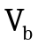.

د/ اعتمادا على البيان تحقق من قيمة للثنائية .
يعطى : 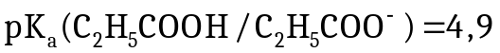

4- نأخذ حجما من محلول حمض البروبانويك تركيزه المولي

و نعايره معايرة مترية بواسطة محلول هيدروكسيد
الصوديوم تركيزه المولي .
نتائج القياس مكنتنا من تمثيل البيان
من أجل حيث هو حجم هيدروكسيد الصوديوم
عند التكافؤ .
أ/ أرسم مخطط تجربة المعايرة مع كتابة البيانات.
ب/ أكتب المعادلة المنمذجة لتفاعل المعايرة .
جـ/ أوجد عند إضافة حجم من المحلول الأساسي عبارة
00.00
pH
النسبة بدلالةو .

د/ اعتمادا على البيان تحقق من قيمة للثنائية .
يعطى :

ثانوية بهية حيدور 3 ثانوي |  | تصحيح الإختبار 2 23/24
التمرين الأوّل :  1- عند غلق القاطعة تشحن المكثفة فتنتقل الإلكترونات من اللبوس 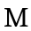 إلى اللبوس 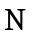 عبر الدارة .  2- تمثيل الدارة :  3- المعادلة التفاضلية بدلالة : 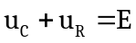  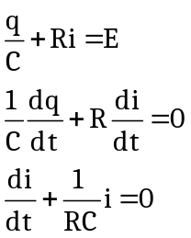  4-أ/ إيجاد عبارتي 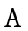 و : 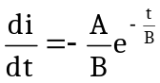  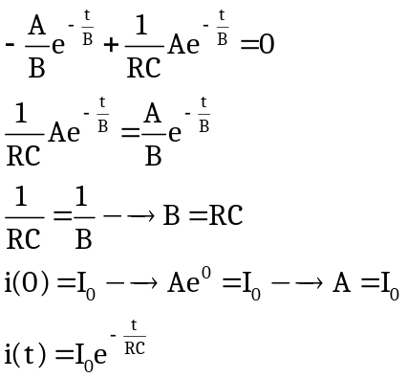  التحليل البعدي لـ : 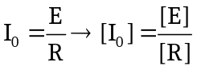  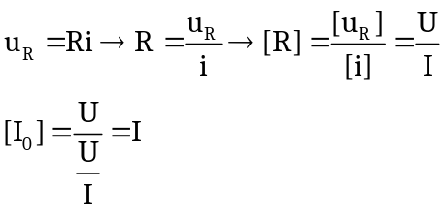  التحليل البعدي لـ : 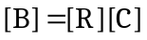 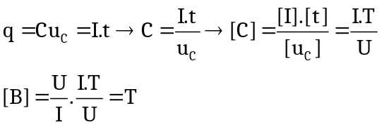  ب/ الثابت هو ثابت الزمن وهو المدة اللازمة لشحن المكثفة بـ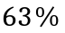 .  5- نربط راسم الإهتزاز المهبطي بين طرفي الناقل الأومي لنشاهد تغيرات 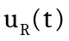 ثمّ نستنتج تغيرات شدة  التمرين الثاني :  I1-المعادلة التفاضلية بدلالة التوتر 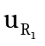 :  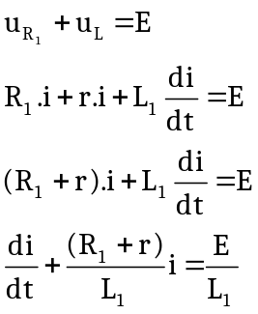  نضرب طرفي المعادلة في 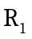 :  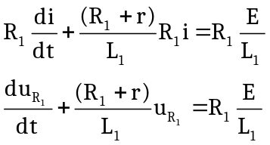  بالمطابقة مع المعادلة المعطاة نجد : 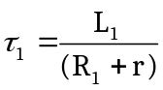  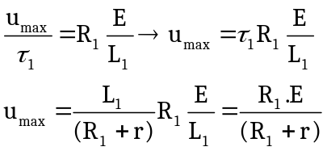  2-اثبات حل المعادلة التفاضلية :  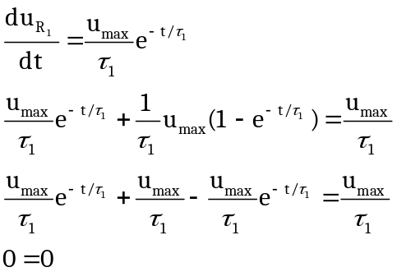  3-أ-إيجاد 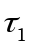 :  المعادلة البيانية : 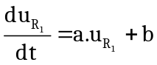  المعادلة النظرية : 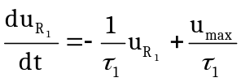  بالمطابقة نجد : 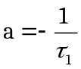 إذن 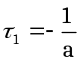  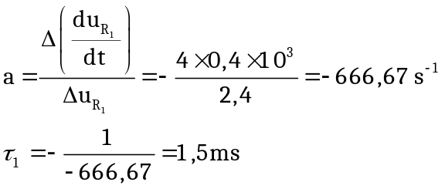  ب/ إيجاد 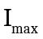 : 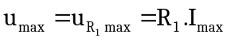  التمرين الثالث :  1- كتابة معادلة التفاعل :  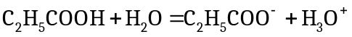  2- إيجاد عبارة 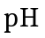 المحلول : 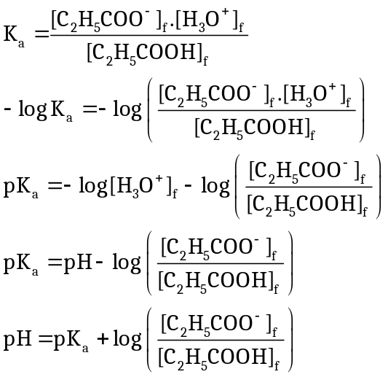  3- جدول التقدم  إثبات علاقة 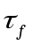 :  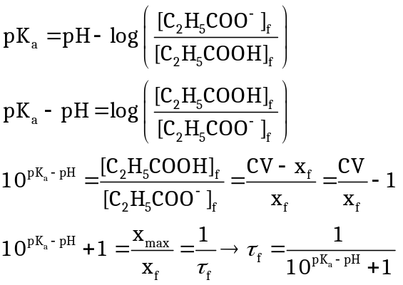  حساب 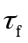 : 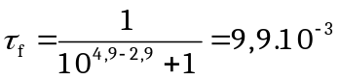  4-أ/ مخطط تجربة المعايرة :  5.08  pH |  | التيار من العلاقة 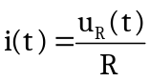 .  6-أ/ حساب :  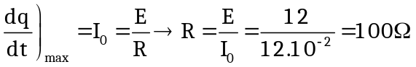  ب/ حساب :  المعادلة البيانية : 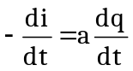  المعادلة النظرية 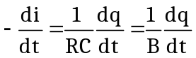  بالمطابقة 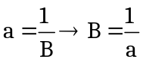  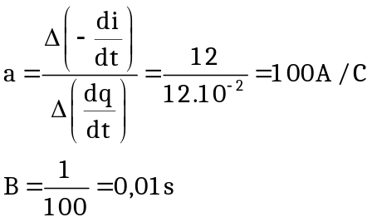  جـ/ حساب : 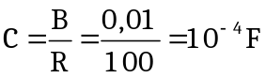  7-أ/ عبارة الطاقة : 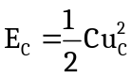 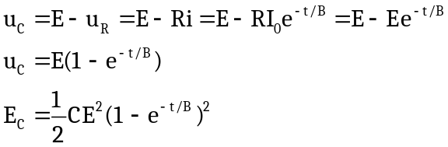  ب/ إيجاد عبارة : 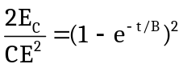 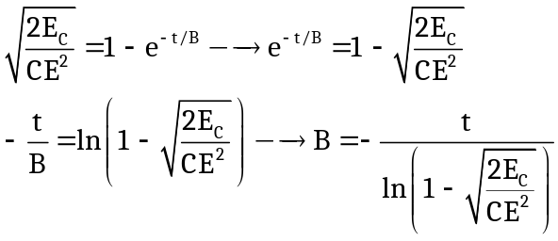  جـ/ قيمة الطاقة عند اللحظة 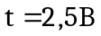 :  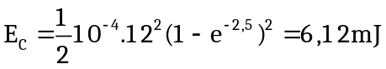  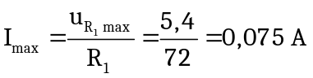  4- إيجاد :  المعادلة البيانية : 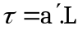  المعادلة النظرية : 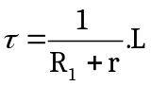  بالمطابقة نجد : 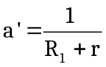 إذن : 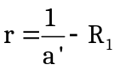  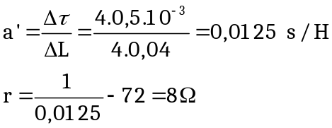  -حساب :  -حساب 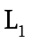 : نسقط على البيان نجد : 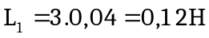  II-1-الصمام الثنائي يحمي الأجهزة من الإتلاف عند فتح القاطعة.  2- قيمة ثابت الزمن 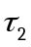 : من البيان 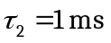  - حساب 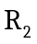 : 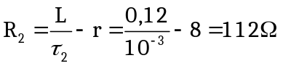  3- حساب الطاقة المحولة إلى الناقل الأومي :  حساب الطاقة المحولة إلى المقاومة الكلية للدارة :  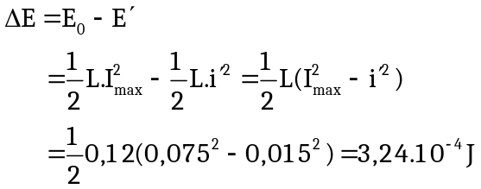  حساب الطاقة المحولة إلى الناقل الأومي :  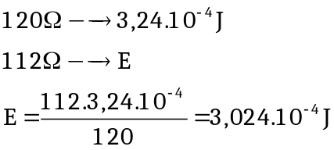  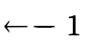 حامل  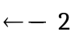 سحاحة مدرجة بها محلول الصود  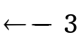 بيشر به محلول حمض البروبانويك  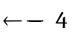 جهاز متر  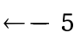 مخلاط مغناطيسي  ب/ كتابة معادلة تفاعل المعايرة:  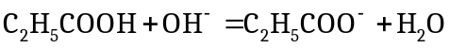  جـ/ إيجاد عبارة النسبة:  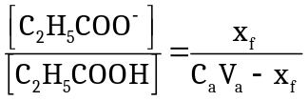  لما 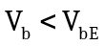 المتفاعل المحد هو الأساس و بالتالي 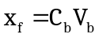 و عند التكافؤ : 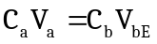  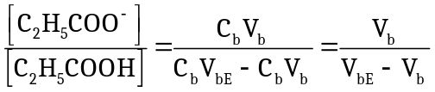  د/ حساب 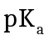 من البيان :  المعادلة البيانية : 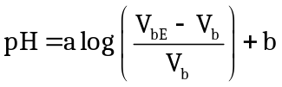  العلاقة النظرية : 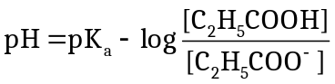  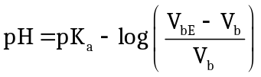  بالمطابقة نجد : 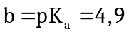
 |  |  |  | المعادلة
 |  | بوفرة | 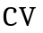 | م إب
 |  | بوفرة | 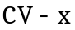 | م إن
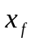 |  | بوفرة | 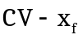 | م ن

